GUIÃO LITÚRGICO | XXV DOMINGO COMUM C 2019
ENCONTRO COM PAIS COM FILHOS NA CATEQUESE


11.º ANIVERSÁRIO DE PAROQUIALIDADE
DO PADRE AMARO GONÇALO
21.09.2019
Ritos Iniciais

Monição antes da Procissão de entrada

Monitor(a): Há onze anos, foi-nos dado e confiado o Padre Amaro Gonçalo como nosso pároco. Iniciámos as colheitas do outono de 2008, na esperança dos melhores frutos. Hoje damos graças a Deus pelo seu ministério paroquial, pela sua entrega, pelo seu espírito de missão. Neste dia, em celebração de gratidão, tomamos renovada consciência de que todos os batizados são enviados, nesta Igreja de Cristo, em missão no mundo. Pelo Batismo, somos todos uma missão, que nos faz sair de nós mesmos, para partilhar com os outros o precioso dom da fé que recebemos. Escutar, partir, testemunhar são verbos de missão. Levantemo-nos, pois, e caminhemos ao encontro do Senhor, que vem até nós, para que nós O levemos, cheios de alegria a todos os outros!

Procissão e Cântico de entrada

Saudação inicial

P. Este é o dia do nosso reencontro. Saúdo os pais com filhos na Catequese e tantos catequistas e servidores dos 30 grupos de catequese e dos 29 grupos da comunidade, nas diversas áreas pastorais, que, comigo e sob a minha orientação, edificam a Igreja, ao serviço do Reino, nesta bela paróquia da Senhora da Hora. A vida paroquial retoma, pouco a pouco, o seu curso normal. E é uma alegria estarmos aqui, todos juntos, em sinal de comunhão na mesma missão. Que esta Eucaristia nos dê novo fôlego, nova fantasia, uma astúcia redobrada, para edificar uma Igreja fiel a Cristo, em saída, sempre em missão pelo mundo.

Ato penitencial
P. Diante de uma palavra-chave do Evangelho deste domingo, que é a «fidelidade», reconheçamos as nossas faltas. Ao fim de quase três meses de férias, seria bom ficarmos um minuto a pensar nestas perguntas:

Catequista: Sou fiel à oração diária? Paro alguma vez, para pensar, louvar, agradecer, ou ignoro todos os sinais de «stop», que me aparecem no caminho? Cuidado: desrespeitar o sinal de «stop» dá “apreensão de carta” e põe em risco a vida espiritual. Peçamos perdão por esta infidelidade.

P. Senhor, tende piedade de nós! R. Senhor, tende piedade de nós!

Catequizando(a): Sou fiel à Eucaristia? Respeito o domingo? Ou descarto a Eucaristia dominical e já nem sequer distingo o domingo dos outros dias? Cuidado: são sinais preocupantes e precoces de verdadeira doença de “Alzheimer” espiritual, na memória cristã! Peçamos perdão por esta infidelidade.

P. Cristo, tende piedade de nós! R. Cristo, tende piedade de nós!

Pai ou Mãe: Sou fiel à palavra dada? Estou disposto/a a ser fiel, no pouco e no muito, nas pequenas e grandes coisas do meu dia a dia? Cuidado: quem não é de confiança, fica sem crédito e sem futuro! Peçamos perdão por esta infidelidade.

P. Senhor, tende piedade de nós! R. Senhor, tende piedade de nós!

Oração coleta

Liturgia da Palavra

Omitir 1.ª leitura
2.ª Leitura – forma abreviada (o restante é incluído na oração dos fiéis)

Leitura da Primeira Epístola do apóstolo S. Paulo a Timóteo

Caríssimo:

Deus quer que todos os homens se salvem
e cheguem ao conhecimento da verdade.

Há um só Deus
e um só mediador entre Deus e os homens.
É o Homem Jesus Cristo,
que Se entregou à morte pela redenção de todos.
Tal é o testemunho
do qual fui constituído arauto e apóstolo.

Palavra do Senhor.
R. Graças a Deus.

Salmo: Louvai o Senhor, que levanta os fracos. Louvai o Senhor.

Aclamação ao Evangelho: Aleluia. Aleluia. Aleluia.

Evangelho (fórmula breve)
Evangelho de Nosso Senhor Jesus Cristo segundo São Lucas
Homilia – 21 de setembro de 2019

Três palavras de reflexão prática, para este início de ano pastoral:

1. A primeira palavra é “fidelidade”: «Quem é fiel nas coisas pequenas também é fiel nas grandes» (Lc 16,10). Somos chamados à fidelidade! Esta fidelidade faz-se diariamente de pequenas coisas, de pequenos gestos, na assiduidade e na presença, na pontualidade e na prontidão, no cumprimento do dever e na alegria da missão. Por isso, fidelidade é também não esmorecer, perante as dificuldades. É manter-se de pé, perante os desafios. E por isso fidelidade é também criatividade. «Convido todos a serem ousados e criativos» (EG 33).

2. A segunda palavra é “servir”: «Não podeis servir a Deus e ao dinheiro» (Lc 16,13). A opção “servir a Deus ou ao dinheiro” põe-nos a questão da orientação fundamental do nosso coração: O que me move, na minha vida ou na missão evangelizadora? O meu sucesso ou o progresso daqueles que me são confiados? O que mexe comigo? A recompensa material ou a doce e reconfortante alegria de evangelizar?

3. A terceira palavra é “o verdadeiro bem”: «Quem vos confiará o verdadeiro bem» (Lc 16,11)? O nosso verdadeiro bem é Cristo e o Seu Reino. Mas o «verdadeiro bem» são também os nossos filhos, alunos, catequizandos, os jovens, os doentes, os pobres. Somos chamados a ser “cuidadores” deste tesouro, “guardadores” dos seus sonhos e esperanças. Sejamos merecedores da imensa riqueza que Deus nos confia.

E confia esta riqueza a todos, para que chegue a todos. “Eu sou sempre uma missão, tu és uma missão; cada batizado é uma missão. Para Deus ninguém é inútil nem insignificante” (Papa Francisco, Mensagem Dia Mundial das Missões 20219)! Por isso, vamos agora apresentar os diversos grupos da comunidade, para que a conheçais e a possais servir mais e melhor, com todos os vossos bens!

Apresentação dos grupos – ver esquema próprio

Oração dos fiéis

P. “Recomendo antes de tudo, que se façam preces, orações e súplicas por todos os homens, pelos reis e por todas as autoridades, para que possamos levar uma vida pacífica e tranquila” (2.ª leitura). Em resposta a este apelo do Apóstolo, confiamos ao Senhor, nosso Deus, as preces da Sua Igreja, Sua vinha escolhida, cantando (dizendo):
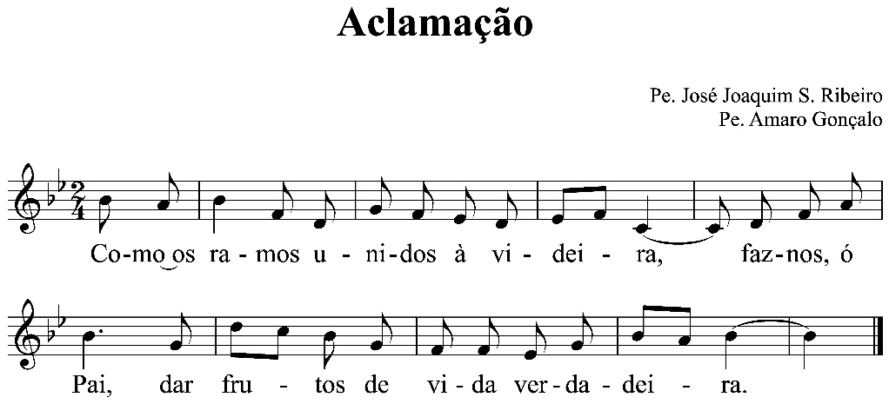
- Pela Igreja e hoje, de modo especial, pelo nosso Pároco, Pe. Gonçalo: para que Deus o ilumine e fortaleça na sua missão pastoral, de modo que a nossa Paróquia seja cada mais uma vinha fecunda e generosa. Oremos.

- Pelos que exercem autoridade: para que promovam o bem comum, a fim de que todos possamos levar uma vida tranquila e pacífica. Oremos.

- Por todos os pais, catequistas e educadores: para que cuidem do bem maior, que lhes é confiado, de modo que o novo ano escolar e pastoral fortaleça as raízes cristãs e dê frutos de vida nova. Oremos.

P. Deus Pai, único mestre, digno de ser servido, nós Te damos graças pela confiança que depositas em nós. Confias-nos o teu Reino, que é infinitamente mais precioso que todos os bens da Terra. Nós Te pedimos: pelo Teu Espírito, faz de nós filhos da luz; inspira-nos o bom uso dos bens da Terra e a dá-nos a aptidão criativa que convém à edificação do Teu Reino. Por NSJC...
R. Ámen.

Liturgia Eucarística

Apresentação dos dons
Cântico de ofertório
Oração sobre as oblatas
Prefácio Comum IX
Santo
Oração Eucarística II

Ritos da Comunhão

Pai-Nosso: Fiéis aos ensinamentos do Salvador e ao apelo do Apóstolo Paulo “ergamos para o Céu as nossas mãos santas, sem ira nem contenda” (2.ª leitura), e rezemos a Deus, nosso Pai.

Fração do Pão | Cordeiro | Comunhão | Cântico de Comunhão | Oração pós-comunhão

Ritos finais

Avisos e algumas indicações aos pais sobre a Catequese – cf. folha à parte
Bênção

Despedida

Final

P. Queira Deus, que algum de vós possa sair daqui, com um golpe de génio e dizer, lá no seu íntimo: «Já sei o que vou fazer»! Mãos à obra.

Diácono: Ide em paz e que o Senhor vos acompanhe!
R. Graças a Deus!

Cântico Final

